Муниципальное казенное общеобразовательное учреждение "Куйсунская СОШ"
Лезги литературадай
ачух тарс 6 класс
тема:
Ст1ал Сулейманан уьмуьрдин ва яратмишунрин рехъ

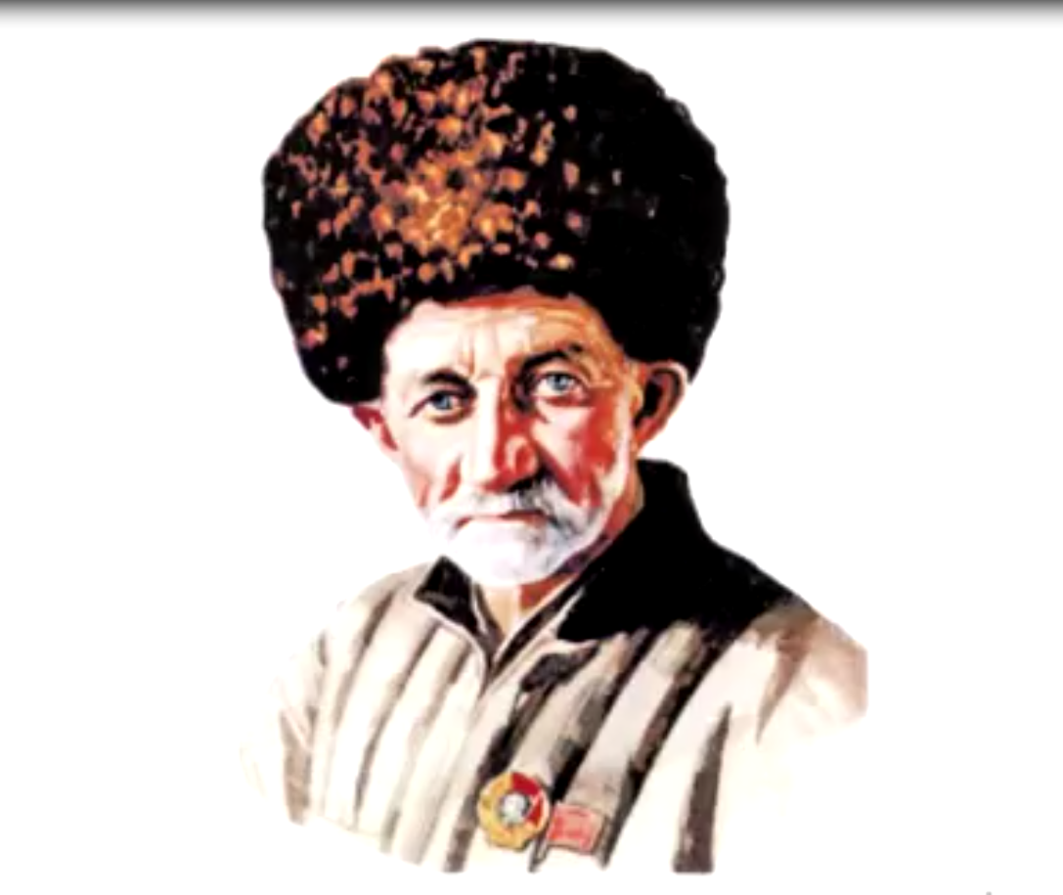

Лезги ч1алан ва литературадин муаллим
Алиметова З.Н.
2023 год
Тарсунин тема: Ст1ал Сулейманан уьмуьрдин рехъ ва яратмишунар.
Тарсунин мурад: аялриз Ст1ал Сулейманан уьмуьрдин ва яратмишунрин рекьикай авай чирвилер гегьеншарун; эсерар устаддиз к1елун, аннамишун, алава чирвилер гун, шииррин мана ачухарун.
Тарсунин тадаракар: портрет, слайдар, доска, проекторный доска, проектор, библиотека, шикилар, кроссворд, буклет, шаирдин эсерар.
Тарсунин финиф.
1. Тарс тешкилун.
2. Муаллимдин суьгьбет:
Аялар, тарс заз ихьтин гафарилай башламишиз к1анзава. Куьне фикир ая ва ахпа лагь, зун гьи шаирдикай рахазват1а. И кас гъурбатда гзаф йисара къекъвена, гзаф крар акуна ва ик1 лагьана: "Заз чир хьайи асул кар ам я хьи, к1валахдай кесибриз, рабочийриз, виринра сад хьиз, четин тир: жувавай жувакай катиз жедач, кесиб инсанар Сыр-Дарьядални ва Агъа Ст1алдални- виринра сад хьиз бедбахт я".
Аялар, квез чиз чи тарсуна суьгьбет гьи шаирдикай фида?
Чи тарсунин тема "Ст1ал Сулейманан уьмуьрдин рехъ ва яратмишунар" я.
Дагъустандин халкьдин шаир, 20- асирдин Гомер Ст1ал Сулейман 1869 лагьай йисан 18- майдиз Куьре округдин (гилан Сулейман Ст1альский райондин) Агъа Ст1алрин хуьре кесиб лежбердин хизанда дидедиз хьана. Сулейман дидедиз жедалди, бубади са себебни авачиз ам рахкурна, маса паб къачунай. Ам халудин тевледа хьанай. Бубади авур и кар дидедин мукьвабуруз гзаф залан хьана, хъел атана, адан ажугъар абуру Сулейманалай къахчунай. Гьич дидедин нек1един дадни акваз тутуна, абуру ам иски пекерик кутуна, бубадин рак1арихъ гадарнай. Гьа ик1 адан уьмуьр рик1ин т1арвилелди башламишна.
Гьа вахтунда чан алачир аял хьайи къуншидин папа язухдай Сулейманаз нек гуз хьанай. Ирид йисахъ агакьдалди ам гьадан патав гумукьна. Са сеферда бубадиз къуншидин гьаятда ам еке хьанвай гада яз акуна:"Вагь, им зи хва я хьи !"- лагьана, Сулейман хутахна.
Адан буба бахтуни чин тагузвай, крар дуьзмиш тежезвай лежбер тир. Вичин дерди- балайрин са пай гададин к1улаз вегьез хьунал ам пара шад тир. Ада гьасятда, кавхади хьиз, къургъар гуз башламишна. Бубадин к1вал ц1ийи аялрив ац1анвай. Вичелай гъейри масад так1ан, чин ч1уру тахай дидеди адакай гьажик1адин гъуьруьн лавашарни к1евдай. Сулейман гьик1 тевледа ханат1а, гьак1 ам тевледа маларин арада ч1ехини хьанай.
Ахпа адан буба азарлу хьана, кьилиз сер ягъай хьиз хьана, ам кьена. Тахай дидедиз ада 6 аял туна.
Девир кхьин -ч1урун авачир, са фекьидизни кавхадиз к1ел -кхьин чидай. Амма Сулейманаз к1ел- кхьин чирдай мумкинвал хьанач. Са к1ус фахъ сифтедай хуьре девлетлу ксариз батраквал авуна, ахпа 13 йиса авай гада яз ам Дербентдиз фена, ана Сулеймана са девлетлу касдиз ципиц1 багълариз къуллугъиз, балк1анар хуьз, к1арасар хаз, гьаят михьиз хьанай. И касдиз ада 4 йисуз батраквал авуна. Я гад, я кьуьд мус атана ва мус акъатнат1а, чир хьанач. Ахпа гьа к1валахдилай эляч1на ам, маса фидай чка амачиз, жибиндани кьиф къекъвез амукьна. Сулейман хуьруьз хтана. Агъа Ст1алдал батракрин кьадар гзаф тир, са гзаф вахтунда ада къуншийриз к1валахиз кьил хвена, жегьил тир. Жегьил итимди къуншийривай йикъал ийидай к1валах т1алабунилай алчах к1валах авачир. Хуьруьнбуру а вахтунда Генжеда биянрин, яни ругъунрин, дувулар хкудиз к1валахзавай. Аниз рабочияр к1анзавай. Сулейманни хуьруьнбурухъ галаз гьаниз к1валахиз фенай. Кьве йисуз к1валахна, амма ана тухдалди недай зат1 авачиз яшамиш хьана. Гузвайдини ратарикай авунвай хуьрек тир. Ахпа адаз ц1аяр атана, къатламишиз тахьана, анай катна. Генжедай гьик1 ят1ани Самарканддиз акъатна. Ана са шумуд йисуз депода чернорабочивиле к1валахна. Ана са йисуз кьван ракьун рекьел, са йисалай виниз Сыр-дарья вац1алай эцигзавай муькъвел к1валахнай.Гьа и йисара адаз гзаф крар ва к1валахар акуна, гьа и вахтунда ада за тарсунин сифте кьиляй лагьай гафар лагьанай. Гьа и вахтунда адаз вичин к1вализ, ватандиз хъфиз к1ан хьанай, амма пул т1имил гвай. Сулейман Бакуда амукьна. Са гужуналди буругъра к1валахал хьанай. Ана кьве йисуз к1валахна, кьенятна, са т1имил пул к1ват1на. Килигайт1а, адан къанни ц1уд йисав агакьнавай. Гила зун килфетдин иеси хьана к1анда, -лагьана Сулеймана. Ам хуьруьз хъфена, адаз касни авачир са етим руш жагъана ва адал эвленмиш хьана. Ам кьуланст1алви тамарин къаравулдин руш тир. Мад ам хуьряй экъеч1 хъувунач. Абуру чпин гъилералди са к1вал эцигна, са гъвеч1и сал цана, паб салаз килигиз хьана, Сулейман чарабуруз гвенар гуьз хьанай. (Схемадай к1валахун)
Са сеферда нисинихъ Сулейман к1вализ хкведайла, инсанар к1ват1 хьанвай. Ада фикирна:
- Яраб кьейи кас- мас ава жал? А вахтара инсанар къецерал экъеч1дачир, иллаки кесибар, вучиз лагьайт1а гьамиша кавхади бигердиз, векь ягъиз, мелез ва маса к1валахдал ракъурун патал итимар жагъурдай.
Халкь алт1уш хьанвай чкадал фена. Инал ашукьри манияр лугьузвай. Сулейманани вирида хьиз яб акална, ахпа ада:
- Яда, Султан, и гафар за гьар юкъуз эзбер ийизва, и манияр акъудна лугьун вучиз зи рик1ел атаначир. Вири гьадаз килигна, хъуьрена.
-Вун гьинвайди я, кесиб, ибур ви к1уфун гьунар яни?
Вири адал хъуьрена. Ам регъуь хьана к1вализ хъфена. Тафтдин чкадал бармак гъиле кьуна, ада вичин сифте ч1ал туьк1уьрна. Им адан "Билбил " шиир тир.
Мани " Билбил" лугьун. (Слайд кутун)
Билбил
Акьахна са кьакьан тарциз
Бегьер гудай ичин, билбил.
Вуч ч1ал ава а ви ванциз,
Гьарайиз я к1вачин, билбил.
Мягькем кьуна вуна и тар,
Тамам ян бес амай шарт1ар?
Саймиш тийиз чи жемятар,
Хуп1 къенида ви чан, билбил.

Гьич ч1ал авач ви гьалариз,
Дамахзава на эллериз.
Аквадачир вун вилериз,
Вюде тирт1а хъуьт1уьн, билбил.

Заз чир жед вун ят1а къуччагъ:
Зун акурла жемир къачагъ.
Ц1и гьик1 тир ви дуланажагъ,
Тух яни ваз, гишин, билбил.

Ц1инин кьуьдни хьана пайгар,
Дегиш хьанач мад ви рангар.
Гила хибни хьана азгар,
Йикъар фена чишин, билбил.

Жугъура ваз са к1еви рук,
Гьалт тавурай вал чинерук.
Акатайт1а адан хурук,
Ахпа за ваз вучин, билбил?

Жагъура ваз чка секин,
Ша жемир вун акьван эркин.
Заз акурд туш вун кьван йигин
Грамофон, билбил.

Хьана къвазмир вун ик1 тахсир,
Пашман жедай кар я эхир.
Кьвед- кьвед хьана гьар са ничхир,
Къайгъудик ква чпин билбил.

Гьак1 нубатсуз ийимир къал,
Гатфар къведа сад- вад йикъал.
Сулейманан ша вун мукьвал,
Са к1ус ваз тамашин, билбил.

И шиир туьк1уьрнат1ани, абур адахъ ягъанач, ахпа абур ихьтин гьуьжетдал акъвазна. Яхц1ур юкъуз, гьар нянихъ к1валахалай хтайла, яхц1ур шейиникай шиирар туьк1уьрда. Халкьди кавхадикайни туьк1уьрун т1алабна. Гьа ик1 адакай машгьур шаир хьана.
Сулеймана сатирадин эсерарни кхьизвай. Абурукай сад

"Регъуьхбанни яр" я. И шиир аялри сегьнеламишда.
Регъуьхбан: ( )
Батмиш ая на зи къуллугъ,
Гуда ваз нубат, гуьзел яр.
Регъвез ахлад къедлай кьулухъ кьулухъ,
К1андач ви шагьад, гуьзел яр.
Яр: ( )
На ви метлеб заз лагь ачух,
Гъавурда тур, кьей регъухбан.
Са к1ус инсафвилелд рахух,
К1валин юкь уьц1ей регъуьхбан.
Регъуьхбан:
Им вад йис я кьена зи паб,
Гьам я ваз чи эхир жаваб,
Къазанмишна на са суваб,
Зи рик1 ая шад, гуьзел яр.
Яр:
Икьван ви зал ният ч1уруз
Регъвей гъуьр бес жедан турус,
Куьз чидач, вун хьтинбуруз
Гудай туш за рей, регъуьхбан.
Регъуьхбан:
Ч1угваз тамир на зав и агь,
Кьабул мийир на и гунагь.
Чизвачт1а ваз зи темягь,
Вун гъавурда гьат, гуьзел яр.
Яр:
Уьмуьр хьана кьудкъад йисар,
К1анзава ваз жегьил сусур
Заз герек туш а ви тарсар,
Ви элиф-бей-тей, регъуьхбан.
Регъуьхбан:
А сенфиз заз акур ахвар
Ви гъуьруькай хьун я ч1ахар,
Зи гъилева регъуьн ч1утхвар,
Ахъайдач за яд, гуьзел яр.
Яр:
Вакай къведай а кьифрен ни,
Кьадардилай туькьуьл хини.
За фагьумна, гьич са гафни
Авач вахъ туьк1вей, регъуьхбан.
Регъухбан:
Зи гьалдикай кьадай хабар,
Кими жеч мад гъейри папар,
Кьуна к1ула вав гвай и пар,
Жуван рекье гьат, гуьзел яр.
Шаир:( )
Сулейман, ч1угу азият-
Ахмакьариз це насигьат,
Терг ая на а хасият,
Дуьз акъваз вун, эй регъуьхбан.

Вичин шиирар чуьлда к1валахдайла туьк1уьрун адет хьанвай. Ам кьве девир акур шаир я: революциядилай вилик ва революциядилай кьулухъ девирар. Ахпа октябрдин инкъилаб башламишна, Советрин гьукумат арадал атана. Сифте ада девлетлуйрин инсафсузвилерикай кхьизвайт1а, гила ада Советрин властдикай кхьизвай.
Исятда аялри сегьне "Шииратдин акъажунар" къалурда, куьне заз и сегьнедай шаирди гьи шиир туьк1уьрнат1а, лугьуда. (Сегьне къалурун)

Ст1ал Сулеймананни Хпеж Къурбанан арада фейи акъажунар. Кьуд гада ацукьда ва суьгьбет фида:
1 аял -Саламалейк, Къурбан стха. Вун Эренлердал физва лугьуз ван хьанай хьи заз. Лагь кван ибуруз са шиир Эренлердикай.
Къурбан -Зун гьихьтин шаир я шиирар талгьудай. Исятда лугьуда.
Ша, къведайбур, Шалбуз дагъдиз,мугьман жез,
Гьарамдикай туба уна, гьалал нез,
Вилерилай ахмиш хьана накъвар къвез,
Ша мугьмандизЭренлердиз, эй эллер.
1 аял- Вун халис шаир я, чи патара мад авани вун хьтин машгьурбур?
Къурбан- Ава,зун, Рухун Магьмуд, Кьасум -Султан ва мсб.
2 аял- Вирибурун т1варар кьуна вуна, амма Ст1ал Сулейманан т1вар кьунач.
Къурбан- Низ хьайит1ани шаир лугьудани? Ам вичиз са тике фаз чара ийизвай са факъир кас я.
2 аял- Ам инал алайт1а, вавай ак1 лугьуз жедачир. Сулейман зурба шаир я.Ажеб хьана ам вични атана.
Сулейман- Саламалейкум, юлдашар.
Вирида- Ваалейкумассалам.
Сулейман- Вун ина авани, Къурбан?Эмиргьемзе, заз чай чайдандай цуз.
Чайчи- Пул гвачт1а лагь, за ваз самовардай цада.
Сулейман- Пул гвачиз туш, заз вердиш чай чайданда ава.
Къурбан- Самовардай чай хъвадай касни к1анда.
Сулейман- Сифте жуваз тамаш, Къурбан, ахпа рахух.
Къурбан-
Сулейман, ви куьгьне валчагъ,
Виш пинедин кавал ят1а,
Самовардай хъун тавун чай,
Кесибвилин завал ят1а?

Сулейман-
Келледиз буш, гафар сарсах
Зун ви тай туш, дуст къурумсах.
Девлетдиз- бул, ич1и кьуршах
К1ан кьифре т1уьр чувал ят1а?
2 аял- Жаваб це кван Хпеж Къурбан.

Къурбан-
К1ирераллаз къекъвез вердиш,
Зун шаир я, вун я девриш.
Зун -гатун т1иш, вун- хъуьт1уьн т1иш,
Кьамал алай бивел ят1а?
2 аял- Вид я гьунар, эй Сулейман.
Сулейман-
Хпеж Къурбан, заз ви ч1алар,
Танишбур я-къалмакъалар.
Ял тваз ч1урмир жуванкъвалар,
Сулейман ви т1ал-квал ят1а?
1 аял- Акъваз, акъваз, къал- макъал квез герек я. И самовардикай туьк1уьра кван са шиир, ахпа чир жеда вуж гьихьтин шаир ят1а.
Къурбан- Самовардикай туьк1уьрун патал са к1ус мажал к1анда.
2 аял- Сулейманаз мажални герек туш, ада исятда туьк1уьрдайди я.
Чайчи- Ингье самовар куь вилик ква, буюр!
Сулейман-
Ша жемир т1ун вун чаз мукьвал,
Къваз чавай яргъа, самовар.
Твамир т1ун чи арада къал,
Пис фитне, гъавгъа, самовар.
2 аял- Хпеж Къурбан, вун киснава хьи, шиир арадал къвезвачни?
Къурбан- Багъишламиша, къардашар, Мажал квайт1а за квез чайханадикайни туьк1уьрдай тир, амма зун Эренлердал фена к1анзава. Сулейман, дуст, вун къе бейкеф жемир,заз чизва вахъ зурба гьунар авайди, амма вун чи суфрадин итим туш. Ви дустар кесибар я. Кесибрикай шаирар жедани?
Сулейман- Суфра сад я, суфрадихъ галайбур сад хьиз кьуна к1анда. Жув вине кьамир, амайбурукай зарафатар ийимир.
Къурбан- Багъишламиша, дуст Сулейман, са к1ус векъиз раханат1а, гъил къачу.
Сулейман-
Югъур хьурай ваз физвай рехъ!
Жув гьар сана дуьздаказ яхъ.
Чир авуна бат1улни гьахъ,
Ахпа рахух Хпеж Къурбан!

1925- йисуз Ст1ал Сулейман "Огни" заводдиз фейила, Алибег Фатахован зарбачи Гьасан хьтин кьегьалрин зегьмет акурла, абурун ц1ийи алакъаяр акурла, "Фяле" шиир арадиз атана. Ц1ийи девирдин фяледихъ, адан зурба къуватдихъ шаир инанмиш я.
Фяле
Гьукуматдин эвелимжи
Кьве вилинни экв я фяле.
И азадвал къачур вичи
Властдин дирек я фяле.

Гьар патахъди ахъайиз берт,
Залумариз акурла дерт,
Дустарин арада вич мерд,
Намус квай бермек я фяле.

Куьгьне залум тир Николай
Алудмир куьне рик1елай.
Эй юлдашар, виридалай
Гьахьтин къуз герек я фяле.

Вири махлукьарин юкьва
Лежберриз гзаф мукьва,
Гьар са юлдашдив алакъа
Аваз, вич куьмек я фяле.

Къваздач хурук четин, залан,
Дагъларайни ч1угваз план.
Инсанрин юкьва аслан,-
Гьадлайни зирек я фяле.

Сулейман, дуьз я ви жаваб,
Фагьумдайла гуда ваз яб,
Винел пад ч1улав канаб,
Къене пад вич пек я фяле.
(шиир к1елун)
"Фяле" шиир манидалди лугьун. (Слайд кутун) Сулейман вичин аямдихъ галаз к1вач- к1ваче туна фейи шаир я. Сулейманаз вичин халкь гьикьван гзаф ва тамамвилелди чидат1а, халкьдизни Сулейман гьакьван чидай.
1930- йисара Сулейман машгьур шаир хьанвай. Шииррилай гъейри ада поэмаярни кхьена:"Ватандикай фикирар" ва "Дагъустан". Адахъ пуд хва авай: Мирзе -Юсуф, Магьамед -Юсуф, Ст1ал Мусаиб. Вичин гъвеч1и хва Ст1ал Мусаибахъ галаз Сулеймана "Ст1ал Саяд" драма кхьена. Ч1ехи гада ва гъвеч1и гада Ватандин Ч1ехи дяведа телеф хьана. Сад Сталинграддин, муькуьди Севастополдин дявейра. 1933- йисуз Дагъустандиз Н.Тихонов, В.Луговской, П. Павленко атанай. 1934- йисуз арадиз гъизвай писателрин сад лагьай съездда иштиракун патал Дагъустанда т1вар -ван авай шаирар жагъуриз атанай. И съездда иштиракун патал абуру Ст1ал Сулейман, Гьамзат Ц1адаса ва Абдулла Магьамедов хкяна. Гьа и съезддал Сулеймана шиирар хуралай туьк1уьрна ва ахпа лагьайвал акурла, Максим Горькийди адаз " 20 -асирдин Гомер" лагьай т1вар ганай. Исятда чна Ст1ал Сулеймана писателрин сад лагьай съезддал шиирар лагьай къайдадиз килигда ва яб акалда. (Слайд кутун)
Гьа и съезддал Максим Горькийди Сулейманаз ик1 лагьанай: "Сулейман хьтин поэзиядин жавагьирар яратмишиз бажарагъвал авай инсанар куьне хуьх".
1936 -йисуз адаз Ленинан орден ганай.
М. Калининан гъиляй Ленинан орден къачурла, шаирди лагьанай: "За, я жуван сагъвал, я къуват гьайиф татана, зи амай уьмуьрни михьиз чи ч1ехи, бахтавар ватандиз къуллугъуниз гуда." Гьа и йисалай ам писателрин союздин членни хьана.
Сулейманан патав меслятар къачуз Дагъустандай гьар жуьредин миллетрин шаирар ва писателар къвезвай. Исятда чна са слайддиз килигда ва куьне заз ам гьи шаир ят1а лугьун лазим я.(Слайд кутун)
1937- йисан 23- ноябрдиз ам кечмиш хьана. Сулейман Каспи гьуьлуьн къерехда авай багъда кучукнава. Анал адаз гуьмбетни эцигнава. (Шикил)
Ст1ал Сулейманан шииррай чаз аквазвайвал, шаирдин камаллу гафари чи йикъарани, ракъини хьиз, нур гузва, абур алмас хьиз хци я, абуру чаз бахтлу, нурлу, гуьзел яшайиш яратмишиз, чилел чаз ганвай уьмуьрдин йикъар инсанвилелди кечирмишиз, дуствилелди яшамиш жез эвер гузва. Гьавиляй Сулейман чаз истеклу ва играми я.
Исятда за Ст1ал Сулейманаз туьк1уьрнавай шиир к1елда.
Савадсуз яз, хурун дафтар гъилевай
Регьбер хьана, кесиб халкьдин кьилевай
Гьар са шиир гьахъ-дувандин гелевай
Шаир хьана, хьана Ст1ал Сулейман.

Эхь, шаирдин хиялрикай луж хьана
Ви ч1аларал ашукь тахьай вуж ама?
Халкьдин даях девирдин пар, гуж алай
Хьана шаир, хьана Ст1ал Сулейман.
Ахтармишунин к1валах тухун.
Аялар, за исятда куь чирвилер ахтармишда. За квез Дагъустандин художникар- скульпторар ва Сулейманаз эцигнавай памятникар къалурда, амма куьне заз лугьун лазим я художникрин т1варар ва гьи памятник ни авуна ва гьина ава.
Жавабар:
Махачкала- Хасбулат Аскар- Сарыджа;
Дербент лезги театрдин вилик- Сабир Гьейбатов;
Агъа Ст1алдал музейда- Шариф Шахмарданов.
Ст1ал Сулейманан музейдин шикилар къалурун.
Кроссворддин куьмекдалди чна тарс мягькемарда.
К1валин к1валах: С.Сулейманан уьмуьрдин рехъ ачухарун ва классдилай къеце к1елай Сулейманан са шиир хуралай чирун.
Нетижаяр кьун. Къиметар эцигун.
Словардин к1валах:
килфет- хизан;
бигердиз- четин зегьмет авай чка;
инкъилаб -революция;
берт- таза хел, пут;
дирек- куьмек, даях;
савадсуз- к1ел- кхьин чин тийидай кас;
фяле- рабочий;

